**<EMS 0153 – Cadastro de Cota – Pessoa Fisica>**

Histórico de Revisão

|  |  |  |  |  |
| --- | --- | --- | --- | --- |
| **Data** | **Versão** | **Descrição** | **Autor(es) da Revisão** | **Área** |
| 28/12/2011 | 1.0 | Especificação Funcional | César Marracho | TI-DGB |
|  |  |  |  |  |

INFORMAÇÕES DA EMS*

|  |  |
| --- | --- |
| **No. do Backlog:** | **Fornecedor:TI-DGB** |
| **Executor:** |
| **Analista Abril:** Eduardo Castro | **Área:** Agência |

ESCOPO[1]*

|  |
| --- |
| Descrição e Objetivo da Manutenção: Tela responsável pelo cadastro de Cota para o tipo de pessoa Física. |
|  |

ESPECIFICAÇÃO FUNCIONAL[2]*

## Regras de Negócio envolvidas na Manutenção

A tela permitirá o cadastro e manutenção de registros.

Ao selecionar Cadastro, o sistema exibirá os campos para pesquisa de pessoas cadastradas e a ação para incluir novas pessoas.

O resultado da pesquisa apresentada deverá ter a possibilidade de Excluir ou Alterar a informação selecionada.

Ao selecionar Excluir, haverá solicitação de confirmação da exclusão do item selecionado, respeitando a integridade referencial do banco de dados.

Ao selecionar Alterar, será apresentada a tela de cadastro com as informações do item selecionado para alteração.

Ao selecionar na identificação de pessoa (CPF/CNPJ), os campos para inserção das informações de cadastro deverão ser exibidos no layout conforme o tipo escolhido.

A inserção de CPF ou CNPJ deve ser verificada conforme regra de calculo para validação desses números.

Haverá aba para cadastro de descontos praticados para esta cota, conforme EMS de Cadastro Pessoa Jurídica.

Caso não seja cadastrado nenhum PDV para uma cota cadastrada, deve assumir os próprios dados cadastrais da cota como PDV.

Caso para Cota só tenha um PDV cadastrado e não seja indicado como principal, deve assumir como PDV principal dessa Cota, mas a funcionalidade deve permitir alteração da indicação de principal no caso da inserção de mais PDV´s para uma mesma Cota.

|  |
| --- |
| Benefício esperado com a Manutenção: |

## Parâmetros Recebidos;

## Tabelas;

|  |  |  |  |  |  |
| --- | --- | --- | --- | --- | --- |
| **TABELAS** | **SUFIXO** | **CREATE** | **READ** | **UPDATE** | **DELETE** |
|  |  |  |  |  |  |
|  |  |  |  |  |  |
|  |  |  |  |  |  |

## Acesso as Tabelas;

|  |  |  |  |
| --- | --- | --- | --- |
|  | TABELA | **Chave de Acesso** | **Localizado na Tabela** |
|  |  |  |  |

## Formatação das Telas;

|  |  |  |  |
| --- | --- | --- | --- |
| **COLUNA** | **LABEL** | TABELA | **OBJETO** |
|  |  |  |  |

## Formatação dos Relatórios;

|  |  |  |  |
| --- | --- | --- | --- |
| **COLUNA** | **LABEL** | TABELA | **OBJETO** |
|  |  |  |  |

## Manutenção das Tabelas;

## Inclusão Tabela

|  |  |  |
| --- | --- | --- |
| **COLUNA** | **Conteúdo** | Origem |
|  |  |  |

## Alteração Tabela

|  |  |  |
| --- | --- | --- |
| **COLUNA** | **Conteúdo** | Origem |
|  |  |  |

## Descrição do processo;

## Telas envolvidas na Manutenção:

**FILTRO PARA PESQUISA**

* Cota: Deve-se inserir a cota a ser pesquisada
* Nome/Razão Social: Deve-se inserir o nome ou razão social da cota a ser pesquisada
* CPF/CNPJ: Deve-se inserir o CPF ou CNPJ da cota a ser pesquisada

**RESULTADOS DA PESQUISA**

Grid com as seguintes informações (não-editáveis):

* Cota: Código da Cota
* Nome/Razão Social: Nome ou Razão Social da Cota
* CPF/CNPJ: CPF ou CNPJ da cota
* Contato: Contato do PDV Principal Cadastrado
* Telefone: Telefone da cota
* E-mail: E-mail da cota
* Status: Status da cota.
* Ação: botão para edição e para exclusão

**ABA DADOS CADASTRAIS**

* Inicio da Atividade: momento do primeiro cadastro da cota (data do sistema, não será editável, somente será inserida no momento da inclusão)
* Cota: Identificação de Cota
* Nome: Descrição do nome da Cota
* Email: Endereço de email da Cota.
* CPF: CPF do titular da Cota
* RG: RG do titular da Cota
* Órgão Emissor e UF: Órgão emissor e UF do RG da cota
* Data Nascimento: Data de nascimento do titular da cota
* Estado Civil: Estado Civil da cota (solteiro, casado, divorciado, viúvo)
* Sexo: (masculino ou feminino)
* Nacionalidade: Nacionalidade
* Natural: Naturalidade
* Emite NFe: checkbox para indicar que a Cota emite NFe.
* E-mail NF-e: Endereço de e-mail utilizado para envio da nota fiscal eletrônica, pode ser o e-mail já cadastrado ou outro.
* Status – no momento do cadastro deve assumir status de pendente, posteriormente permite alterar conforme menu. Esta alteração esta presente nesta tela, na tela de manutenção de status da cota e na tela de cotas inadimplentes
* Utilizar Histórico: usuário sugere uma, duas ou três cotas como base e os percentuais respectivos de participação. Estes devem compor 100%. O sistema deverá fazer esta checagem e obrigar o usuário a compor os 100%. O usuário deverá informar o período em que este histórico será usado. A partir do final deste a cota assumirá o histórico dela mesma para a micro-distribuição.
* Classificação: classifica a cota em termos de expectativa de faturamento e importância dentro do ranking do distribuidor. Como trata-se de expectativa, o sistema deverá, ao início de todo mês atualizar a classificação de cada cota segundo este parâmetro:
  + AA – cotas que possuem mais que um pdv cadastrados abaixo dela
  + A – cotas que faturam média mês mais que R$ 3,5 mil reais;
  + B – cotas que faturam entre R$ 1,5 e R$ 3,5 mil reais mês;
  + C cotas que faturam menos que R$ 1,5 mil mês (faturamento baseado no recolhimento dos produtos e venda em exemplares vezes o preço de capa).

ABA DESCONTOS:

Combo para seleção de quais tipos de descontos serão praticados para aquela cota. Assim como o percentual de desconto deverá ser citado.

* Tipos de Desconto: relação dos possíveis tipos de desconto que uma cota possa ter.
* Desconto Cota: relação dos descontos definidos para uma cota.
* % Desc.: Percentual de desconto geral da cota
* Esta seleção é baseada na EMS (ainda não descrita) de cadastro de descontos de uma cota, definida pelo distribuidor.

ABA FORNECEDORES**:**

Lista com opção de múltiplas escolhas de associação de fornecedores que uma cota cadastrada pode trabalhar (essa lista será carregada conforme cadastro de fornecedores). Os fornecedores não cadastrados para a cota implica em que a mesma não receberá os produtos do respectivos fornecedores – link com micro-distribuição

Botões:

* Confirmar: Ação para efetivar o que foi digitado na tela.
* Cancelar: Cancelar o que foi digitado
* CPF: exibe tela de cadastro de uma Cota pessoa física.
* CNPJ: exibe tela de cadastro de uma Cota pessoa jurídica.(EMS 0153 – cadastro de cota – Pessoa Juridica)

Cadastro da cota – consulta

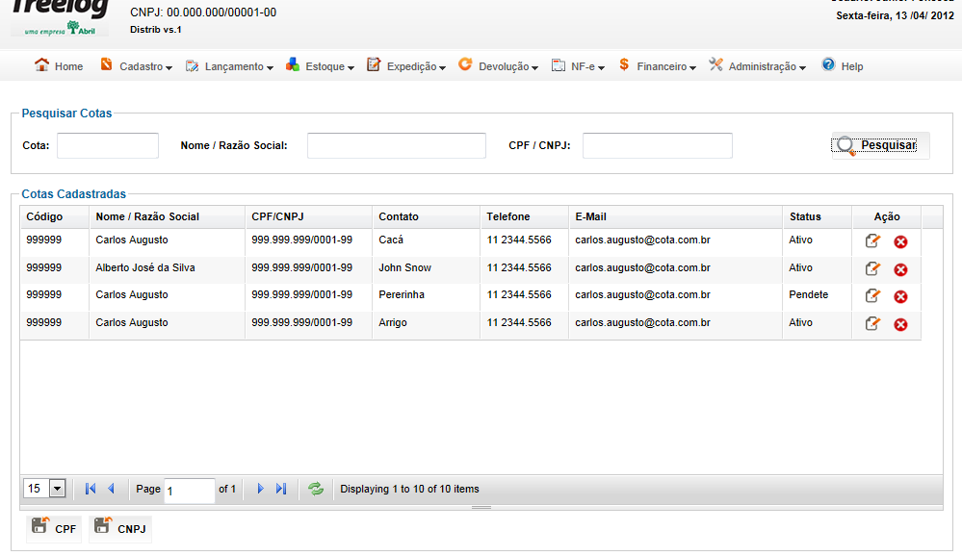

Cadastro de Cota – Pessoa Fisica

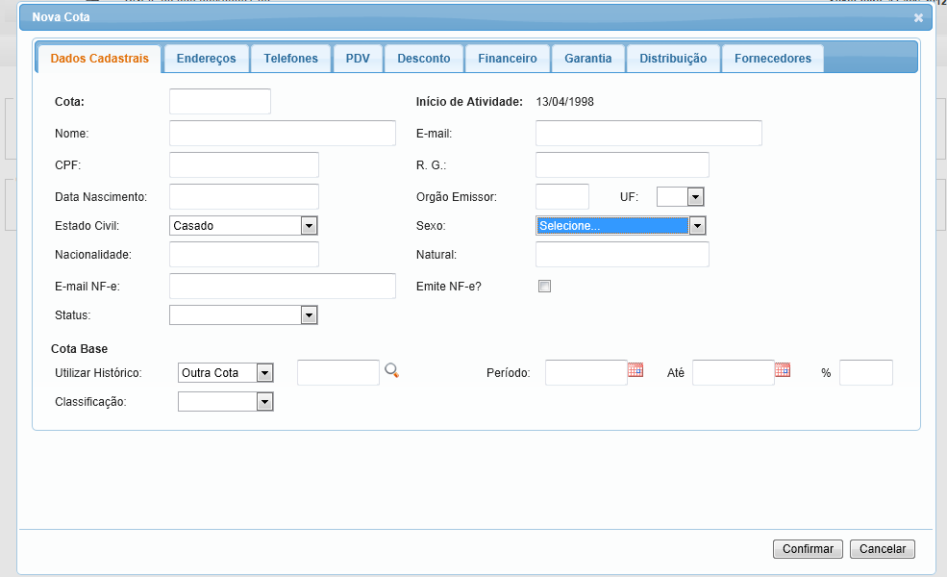

Cadastro de Cota – Desconto

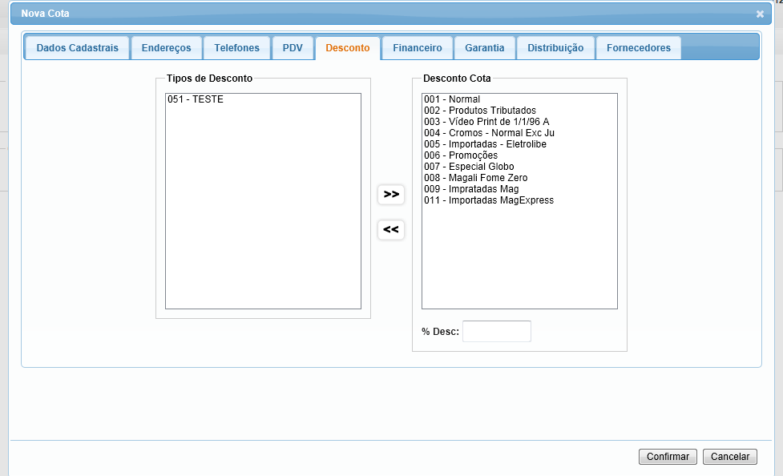

Cadastro de Cota - Fornecedores

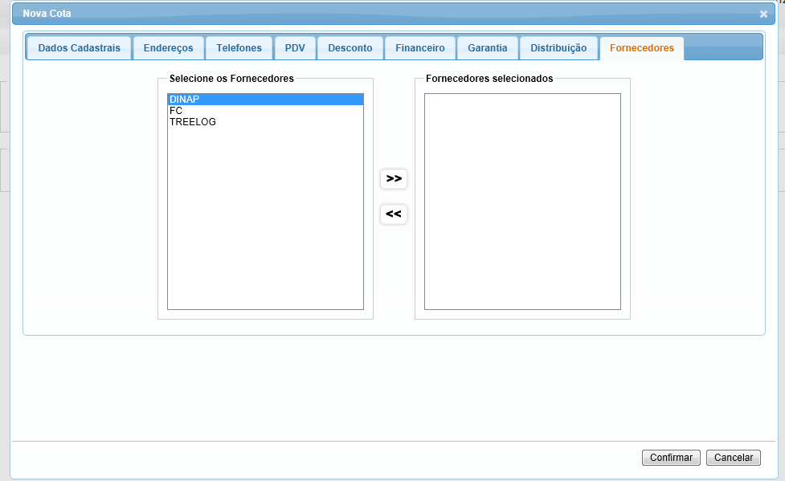

## Relatórios envolvidos na Manutenção

NA

## Interface dos Dispositivos envolvidos na Manutenção

NA

## Integrações entre sistemas/módulos envolvidas na Manutenção

NA

PONTOS DE ATENÇÃO[3]*

## Riscos, restrições e dependências envolvidos na manutenção

NA

ESPECIFICAÇÃO TÉCNICA[4]**

## Lista de objetos manipulados/alterados/criados

Esta seção destaca os objetos do sistema/módulo envolvidos nesta Manutenção.

## Estrutura de Dados

## Objetos de Banco de Dados

## Fontes

## Documentação

ESTIMATIVA PREVISTA[5]**

## Estimativa de para implantação:

|  |  |  |
| --- | --- | --- |
| **ATIVIDADES DE IMPLEMENTAÇÃO** | **HORAS ESTIMADAS (h)** | |
| <Preencher com o nome da atividade executada pela Consultoria > | <Preencher com a qtde de horas> | |
| <Preencher com o nome da atividade executada pela Consultoria > | <Preencher com a qtde de horas> | |
| <Preencher com o nome da atividade executada pela Consultoria > | <Preencher com a qtde de horas> | |
|  |  | |
| **TOTAL HORAS** | <Preencher com qtde TOTAL de horas> | |
| **Data Início/Fim da Implementação da SEM** | <dd/mm/aaaa> | <dd/mm/aaaa> |
| **ATIVIDADES DE HOMOLOGAÇÃO/TESTES** | **HORAS ESTIMADAS (h)** | |
| <Preencher com o nome da atividade executada pela Consultoria> | <Preencher com a qtde de horas> | |
| <Preencher com o nome da atividade executada pela Abril> | <Preencher com a qtde de horas> | |
| **Data Início/Fim da Homologação da SEM** | <dd/mm/aaaa> | <dd/mm/aaaa> |
| **ATIVIDADES IMPLANTAÇÃO** | **HORAS ESTIMADAS (h)** | |
| <Preencher com o nome da atividade> | <Preencher com a qtde de horas> | |
| <Preencher com o nome da atividade> | <Preencher com a qtde de horas> | |
| **Data de Implantação em Produção** | <dd/mm/aaaa> | <dd/mm/aaaa> |

## Aprovações:

|  |  |  |  |
| --- | --- | --- | --- |
| **Nome** | **Área** | **Assinatura** | **Data** |
| <Nome do aprovador> | <Nome da área do aprovador> | <Assinatura do aprovador> | <dd/mm/aaaa> |
| <Nome do aprovador> | <Nome da área do aprovador> | <Assinatura do aprovador> | <dd/mm/aaaa> |
| <Nome do aprovador> | <Nome da área do aprovador> | <Assinatura do aprovador> | <dd/mm/aaaa> |
|  |  |  |  |

PLANO DE IMPLANTAÇÃO EM HOMOLOGAÇÃO/PRODUÇÃO[6]**

## Roteiro de implantação em homologação

|  |  |  |  |  |  |
| --- | --- | --- | --- | --- | --- |
| **Seq.** | **Grupo Solucionador** | **Descrição da atividade** | **Versão** | **Caminho Versionador** | **Status\*** |
| *<1>* |  |  |  |  |  |
| *<2>* |  |  |  |  |  |
| *<3>* |  |  |  |  |  |
| *<4>* |  |  |  |  |  |
| *<n>* |  |  |  |  |  |

* Preenchido pela Gerência de Liberação

## Roteiro de implantação em produção

|  |  |  |  |  |  |  |
| --- | --- | --- | --- | --- | --- | --- |
| **Seq.** | **Grupo Solucionador** | **Descrição da atividade** | **Data/Hora Programada p/ Execução** | **Versão** | **Caminho Versionador** | **Status\*** |
| *<1>* |  |  |  |  |  |  |
| *<2>* |  |  |  |  |  |  |
| *<3>* |  |  |  |  |  |  |
| *<4>* |  |  |  |  |  |  |
| *<n>* |  |  |  |  |  |  |

* Preenchido pela Gerência de Liberação

PLANO DE VOLTA

## Roteiro para aplicação do plano de volta

|  |  |  |
| --- | --- | --- |
| **Seq.** | **Grupo Solucionador** | **Descrição da atividade de volta** |
| *<1>* |  |  |
| *<2>* |  |  |
| *<3>* |  |  |
| *<4>* |  |  |
| *<n>* |  |  |

* A seqüência de atividades descritas no plano de volta deverão estar sincronizadas (mesmo ID) com o Roteiro de Implantação

PLANO DE COMUNICAÇÃO

|  |  |  |  |
| --- | --- | --- | --- |
| **Seq. Escalonamento** | **Nome Contato** | **Telefone** | **Área / Responsabilidade** |
| *1.* |  |  |  |
| *1.1 (opcional)* |  |  |  |
| *1.2 (opcional)* |  |  |  |
| *1.3 (opcional)* |  |  |  |
| *2.* |  |  |  |
| *2.1 (opcional)* |  |  |  |
| *2.2 (opcional)* |  |  |  |
| *2.3 (opcional)* |  |  |  |
| *3.* |  |  |  |
| *3.1 (opcional)* |  |  |  |
| *3.2 (opcional)* |  |  |  |
| *3.3 (opcional)* |  |  |  |

1. * Preenchido pela Abril
2. * Preenchido pela Abril
3. * Preenchido pela Abril
4. ** Preenchido pela Consultoria
5. ** Preenchido pela Consultoria
6. ** Preenchido pela Consultoria